Зима. Наблюдения.

Наблюдение за поведением птиц у кормушки.
Цель: Продолжать знакомить с многообразием зимующих птиц, уточнить их названия; учить отличать их по 2-3 характерным признакам ( воробьи маленькие, серые или серо-коричневые, летают стайкой; ворона крупная, серо-черная, летает одна; голуби крупные, больше воробья, серо-голубые, кормятся стаей).
Ход наблюдения:
Обратить внимание детей на то, что не все птицы садятся на кормушку. Важно помочь птицам в самый холодный месяц. Предложить найти глазами других птиц, которые летают вокруг, наблюдая за кормушкой и её посетителями. Спросите откуда вороны ведут свои наблюдения. (С забора, с деревьев, с крыш соседних домов). Птицы выбирают себе разные места: вороны – на толстых ветках деревьев, воробьи – на ветках кустов, голуби на карнизах домов.
-Понаблюдайте за вороной и воробьями. Сравните их по величине, внешним признакам (глаза, клюв, ноги, крылья).
Приметы: Ребята, говорят если вороны сидят на макушках деревьев, усиленно каркают и чистятся, то зимой это к снегу; а если птицы спустились и садятся на землю, то будет оттепель.
Труд: Пополнить кормушки - привлекать детей к кормлению птиц, воспитывать заботливое отношение к пернатым.
П\и «Птички и кошка» - учить двигаться по сигналу развивать ловкость.
«Птицы и автомобиль» - развивать слуховое внимание, умение двигаться в соответствии со словами стихотворения.
Самостоятельная деятельность: игры с лопатками и ведёрками, игра в хоккей.
Инд. работа: Развитие движений - отрабатывать прыжки на двух ногах с продвижением вперед на расстояние 2-3 м.

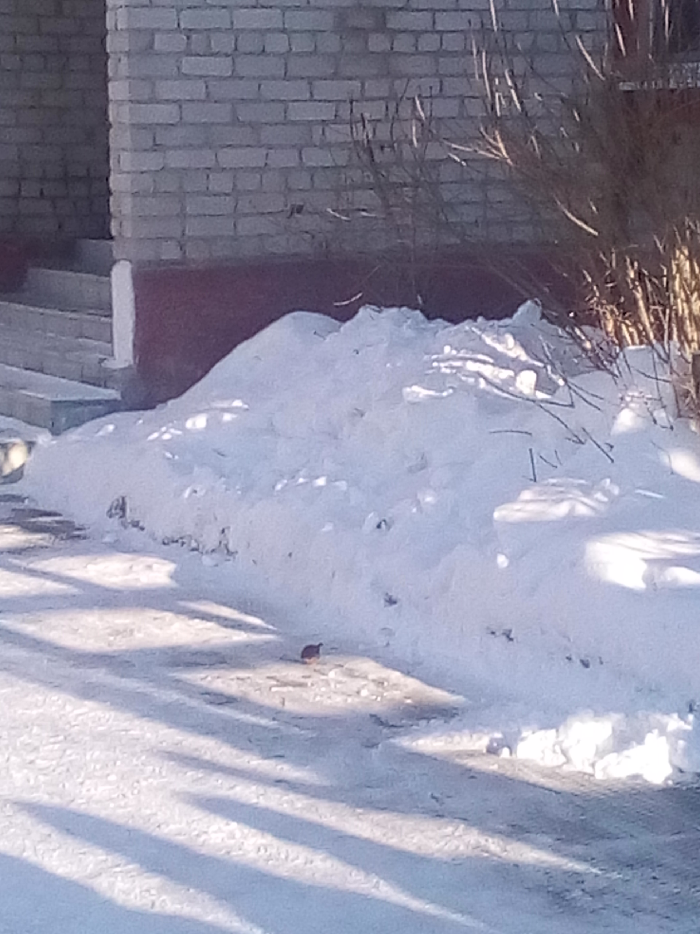Наблюдение за снегом
Цель: Познакомить детей со свойствами снега. Формировать умение видеть красоту окружающей природы.
Ход наблюдения:
Обратить внимание детей на участок и показать, как много вокруг снега, который лежит на земле, на деревьях, на скамейке, на заборе, на крышах домов. Предложите детям походить по снегу и послушать, как он скрипит.
- Потрогайте снег. Какой он? (Рассыпчатый, белый, искристый, холодный, пушистый).
Белый снег пушистый
По ветру кружиться
И на землю тихо
Падает, ложиться.
Снимите варежки и поймайте снежинки на ладонь, какие они?
Опыт «Установление зависимости свойства снега от температуры».
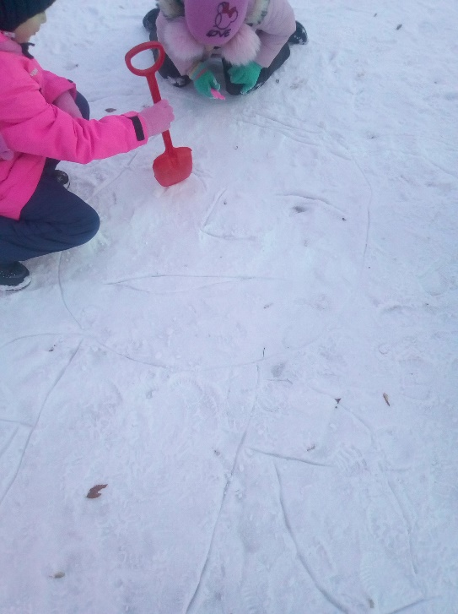
Принести снег в помещение и попробуйте вылепить снежки. Почему снег стал липким?
Д/и «Назови зимние месяцы» - учить детей по приметам называть зимние месяцы.
Труд: Уборка участка от снега - дать лопаты и по очереди убирать снег, воспитывать трудолюбие, желание трудиться, учить детей беречь свой труд и труд товарищей.
П/и «Мороз – красный нос» - учить четко говорить текст в игре, соблюдать правила игры.
«Встречные перебежки». Цель: продолжать учить бегать и прыгать, не наталкиваясь на товарища.
«Догони санки» - упражнять детей в беге.
Самостоятельная деятельность: игры с лопатками и ведёрками, игра в хоккей.
Инд. работа: «Белые снежинки» - учить плавно двигаться.

Наблюдение за деревьями и кустарниками
Цель: Продолжать обучать описывать растения, отмечая их различия и сходство, характерные признаки.
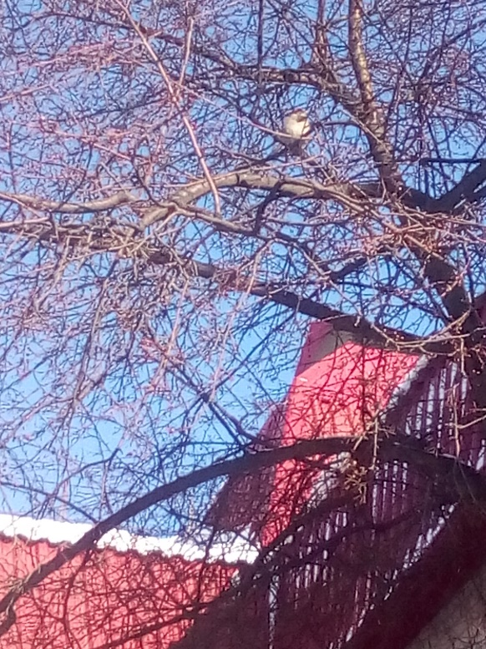
Ход наблюдения:
- Обратите внимание на растения, которые стоят без листвы. Зимой особенно хорошо видны все различия между деревьями и кустарниками. Найдите отличия и сходства между растениями. Пойдите к ним, поздоровайтесь, потрогайте кору руками, погладьте растения.
Загадки. 1. Много рук, а нога одна. (Дерево.)
2. Весной веселит, летом холодит, осенью питает, зимой согревает. (Дерево.)
Стихотворение.
Как птица в оперенье ледяном, Бушует ветер злой в краю лесном. Мерзнут у сосны и елки пальчики – иголки… Удалой снежок примчал, Всем им варежки связал, Вы не видели, ребята, Этих варежек мохнатых?
Д/и «Найди старое дерево и молодое» - учить детей по внешнему виду определять дерево.
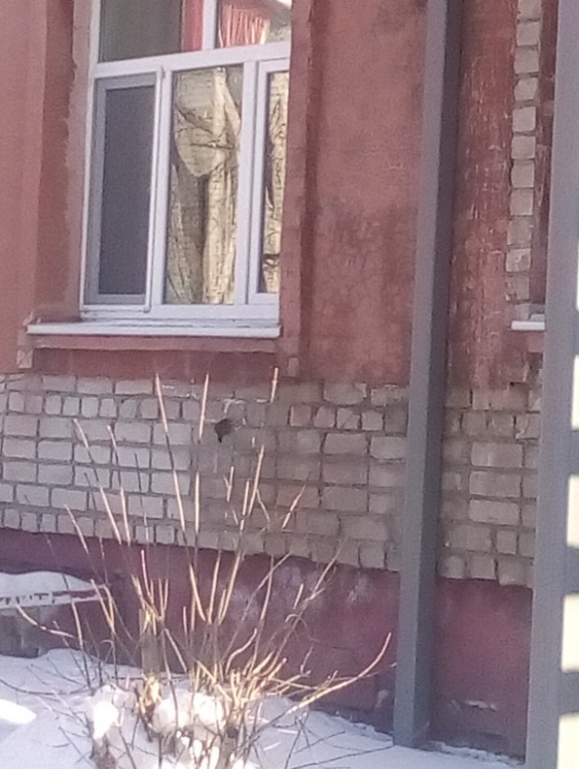
Труд: Расчистка дорожки к дереву, украшение ее, утепление ствола у корней снежным покровом - учить заботиться о растениях.
П/и «Мороз – красный нос» - учить четко говорить текст в игре, соблюдать правила игры.
«Мы весёлые ребята» - повышать двигательную активность, быстро действовать по сигналу воспитателя.
Самостоятельная деятельность: обыгрывание снежных построек, игры по замыслу.
Инд. работа: Ходьба между линиями (10—15 см) - развивать и совершенствовать двигательную активность.

Наблюдение за птицами зимой.
Цель: формировать представление о жизни птиц зимой; воспитывать желание заботиться о птицах, выделяя признаки живого.
Ход наблюдения:
Не видно в лесу тропинок, В тулупах кусты стоят. Уснувших жуков и личинок
Укрыл под корой снегопад. Лети же, пичуга, к людям и прячься скорей за окном, А мы кормить тебя будем крошками хлеба, пшеном.
Воспитатель задает детям вопросы.
• Каких птиц вы видите зимой около своего дома?
• Почему они прилетают к жилью человека?
• Зачем люди зимой устраивают кормушки для птиц?
• Почему зимующих птиц надо подкармливать?
• Много ли птиц прилетает к нашим кормушкам?
• Какой корм они охотнее поедают?
Разные птицы употребляют разный корм. Воробьи предпочитают хлебные крошки, семечки, остатки печенья, всевозможные каши, зернышки; вороны всеядные, синички кормятся зернами, но очень любят сало.
• Есть ли кормушка возле вашего дома?
Д/и: «Назови зимующих птиц» - учить называть 2-3 вида птиц.
Труд: Очистка кормушек от снега и пополнение их разнообразным кормом – воспитывать желание заботиться о птицах.
П\и «Воробушки» - активизация звука «ч» в звукоподражании; развитие ловкости.
«Встречные перебежки». Цель: продолжать учить бегать и прыгать, не наталкиваясь на товарища.
Самостоятельная деятельность: игры с выносным материалом.
Инд. работа: Ходьба на лыжах - учить выполнять повороты на месте и в движении, подниматься на горку лесенкой и спускаться с нее в низкой стойке.

Наблюдение за птичьими следами на снегу
Цели: Расширять знания о зимующих птицах, узнавать по следу, какой птице он принадлежит; воспитывать наблюдательность и внимание.
Ход наблюдения:
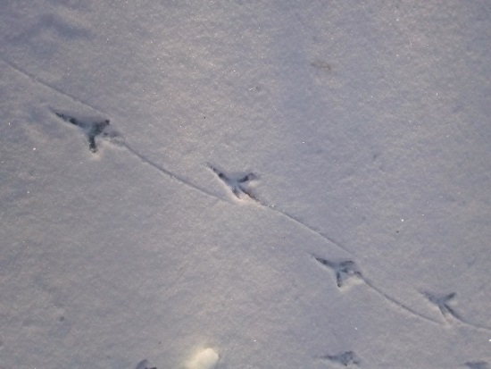
Мы снова пришли с вами в птичью столовую. Сегодня мы будем следопытами: определим, какой птице какие следы принадлежат. Обратите внимание, на снегу множество следов: маленькие, средние и большие.
Как вы думаете, самые маленькие следы кто оставил на снегу? Конечно, они принадлежат самым маленьким птицам — воробью или синичке. А эти побольше. Как вы думаете, кто мог оставить такие вот следы? Ну, конечно же, они принадлежат сороке-белобоке.
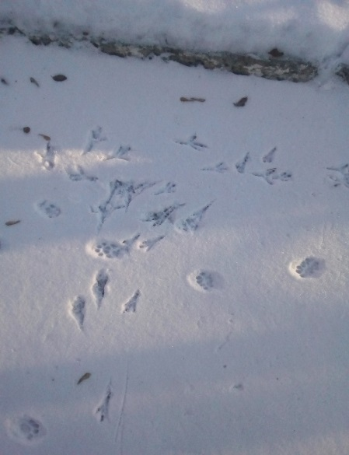
А эти большие. Наверное, здесь ходила крупная птица, потому что снег под ней немного провалился. А кому они принадлежат? Правильно, вороне. Вот, ребята, не увидев птиц, можно определить по следам, кто прилетал в птичью столовую.
Д/и «Угадай по описанию» - угадать зимующих птиц по описанию.
Труд: Пополнить кормушки - привлекать детей к кормлению птиц, воспитывать заботливое отношение к пернатым.
П\и «Птички и кошка» - учить двигаться по сигналу развивать ловкость.
«Ворона — воробей» - внимательно слушать воспитателя и выполнять действия по команде; упражнять ориентироваться в пространстве.
И/р по ФИЗО: перелезать через сугробы.
Самостоятельная деятельность: катание на лыжах, игры со снегом.
Инд. работа: «Попади комом снега в цель» - развивать глазомер и силу броска.
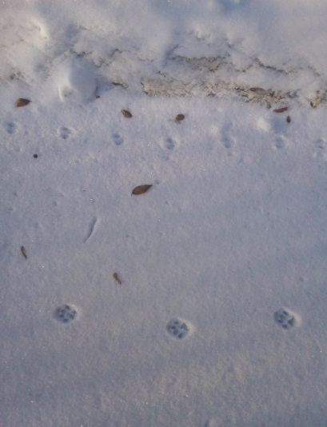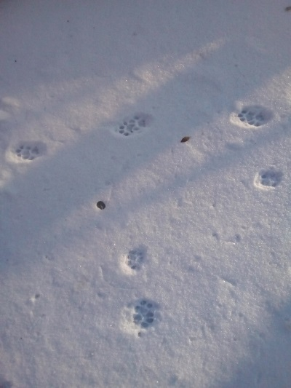
Наблюдение за зимним небом
Цель: Обратить внимание на красоту зимнего неба; воспитывать любовь к природе; развивать любознательность, творческое воображение.
Ход наблюдения:
Загадка. Выше леса, выше гор расстилается ковер. Он всегда- всегда раскинут над тобой и надо мной, То он серый, то он синий, то он нежно-голубой (Небо).
- Обратите внимание на красоту зимнего неба. Когда нет осадков и небо не покрыто снеговыми тучами, оно имеет красивый синий оттенок, по небу плывут кружева белых облаков. Небо кажется высоким из-за чистоты морозного воздуха. Снег, падая, захватил с собой из воздуха частички пыли и грязи, и воздух становиться чистым, его хочется вдыхать снова и снова.
Поговорки и пословицы: Зима не лето, в шубу одета; зима – хранительница полей.
Д/и «Времена года» - что бывает зимой (снег, ветер, метель, вьюга, снегопад, мороз).
Труд : Очистка дорожек от льда и снега - закреплять навыки работы с лопатой; воспитывать настойчивость, самостоятельность.
П\и «Воробушки» - активизация звука «ч» в звукоподражании; развитие ловкости.
«Пробеги тихо» - учить бесшумно двигаться.
Самостоятельная деятельность: катание с горки, игры со снегом.
Инд. работа: Закрепление навыков ходьбы на лыжах - учить спускаться с горки.

